

FACULDADE INTERAMERICANA DE PORTO VELHO

Alunos:

Antônio Carlos Gomes Tabosa.

Sérgio Gabriel Azevedo Fernandes.

Madson Naite Pereira Raposo.

Laelson Júnior Fagundes de Melo.

Jonas Saraiva da Rocha.

Projeto de:

Sistema de controle de Objetivos.

Porto Velho-RO-2021

1

Sistema de controle de Objetivos

Sumário:

Introdução:.................................................................................................... 3

Objetivo:........................................................................................................ 3

Como funciona:..............................................................................................3

Exemplo de uso do sistema:..........................................................................4

Documentação da proposta de desenvolvimento do Sistema de controle de objetivos, apresentado como avaliação das disciplinas de Gerência de Software, Banco de dados e Algoritmos de Estrutura de de dados.

Professor: Paulo Alexandre Serra Coucelo da Fonseca

Porto Velho-RO-2021

2

* **Introdução**

Com base em experiência própria e ao consultar algumas pessoas, vimos que acaba por ser um problema comum quando se trata de se estabelecer objetivos e como realiza-los, visto isso, diversas empresas e organizações grandes, optam por planos de governança, de forma resolver as metas e objetivos de forma eficaz.

Porém, fora da área de uma organização ou empresa grandes, muitos negócios simples ou pessoas tentam estabelecer metas, objetivos, como realiza-los, qual seu problema principal e como simplica-lo.

* **Objetivo**

Tendo isto em mente, pensamos em desenvolver um Sistema de controle de Objetivos, simples e acessível, um sistema que serve principalmente para estudos, mas também serve como base para diversas metas, de uma forma organizacional de forma a incentivar e realiza-los.

* **Como Funciona?**

O sistema funciona se utilizando de 5 CRUDS, um de cadastro de usuário, podendo tanto Cadastrar, consultar, alterar e deletar, logo tendo um de matérias e conteúdo, também contendo um de objetivos e seus resultados-chaves.

O usuário realiza seu cadastro de usuário, logo o usuário cria um tópico de matérias, especificando as áreas da qual serão seu foco, em seguida cria um tópico de conteúdo, aonde especifica quais serão as problemáticas a serem resolvidas dentro da matéria, após isso, o usuário estabelece os objetivos a serem alcançados dentro da problemática, podendo ser em períodos de tempos ou em quantidade, por fim se estabelece os resultados-chaves, aonde o usuário define de como realizará seus objetivos.

Porto Velho-RO-2021

3

* **Exemplo de uso do sistema**

O usuário abre o software, em seguida acessa seu login, logo cria uma matéria/assunto = Matemática, em seguida o usuário específica o conteúdo = Matrizes, após, o usuário define o objetivo = Terminar cursos de matrizes/Atividades de apostila até o fim de semana, logo em seguida o usuário estabelece as chaves, de que forma realizará os objetivos, as chaves podem ser mais de uma ou uma única = 1°- estudar o assunto 2 horas por dia, 2° completar 2 atividades da apostila a cada dia.

Exemplo:

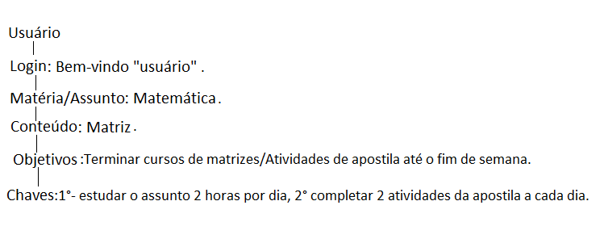

Porto Velho-RO-2021

4

Porto Velho-RO-2021

5